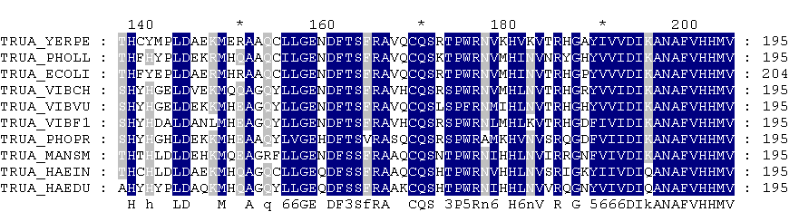
Неправильная версия
DFTS-[FV]-RA-[VSA]-[QHK]-CQS-[RKLNH]
Правильная, надеюсь, версия
D-F-[TS]-S-[FV]-R-A-[VSA]-[QHK]-C-Q-S-X
Ошибка в моем паттерне состояла в том, что я не разглядела наличие в третьем столбце аминокислоты S. Поэтому вывод и поиск последовательностей неполный. А еще я забыла поставить тире между некоторыми аминокислотами, возможно, это как-то влияет на поиск последовательностей.

1. В скольких последовательностях найден мотив, удовлетворяющий паттерну?
Ответ: в 16.
2. Все ли последовательности из моего выравнивания найдены?
Нет, не все. (см. таблицу ниже)
Мое выравнивание | Результат поиска
√ TRUA_YEPRE  √ TRUA_PHOLL  √ TRUA_ECOLI  √ TRUA_VIBCH  √ TRUA_VIBVU  √ TRUA_VIBF1  √ TRUA_PHOPR  TRUA_MANSM  TRUA_HAEIN  TRUA-HAEDU | √ TRUA_YERPE  √ TRUA_PHOLL  √ TRUA_ECOLI  √ TRUA_VIBCH  √ TRUA_VIBVU  √ TRUA_VIBF1  √ TRUA_PHOPR  TRUA_ECO57  TRUA_ECOL6  TRUA_ERWCT  TRUA_SALPA  TRUA_SALTI  TRUA_SALTY  TRUA_SHIFL  TRUA_VIBVY  TRUA_YERPS
3. Нашлись последовательности с названием, явно отличающимся от названия Вашего белка?
Нет, названия всех найденных последовательностей начинались с TRUA.
Идентификатор документа PROSITE  (AC) | Идентификатор документа  с описанием мотива | Название мотива | Тип подписи  (паттерн, профиль) | Паттерн (регулярное выражение) | Насколько подпись специфична? | Сколько мотивов нашлось в белке?
Например,
PS00006 | PDOC00006 | Сайт фосфорилирования казеиновой киназы II | паттерн | [ST] - x(2) - [DE] [S or T is the phosphorylation site] | неспецифична | 3
PS00008 | PDOC00008 | Сайт  N-миристоилирования | паттерн | G - {EDRKHPFYW} - x(2) - [STAGCN] - {P} [G is the N - myristoylation site] | неспецифична | 2
PS00005 | PDOC00005 | Сайт фосфорилирования белковой киназы С | паттерн | [ST] - x - [RK] | неспецифична | 3
PS00001 | PDOC00001 | Сайт N-гликолиpования | паттерн | N - {P} - [ST] - {P} | неспецифична | 1
PS00003 | PDOC00003 | Сайт сульфатирования тирозина | паттерн | Нет паттерна, есть правило. | неспецифична | 1

